VUE期末大作业项目报告

* 环境搭建
* 创建项目
* 项目编写思路

1. 环境搭建

下载node.js

Cmd终端运行npm i -g @vue/cli

不可运行vue-cli因为会给你装2.x版本的vuecli必须@vue/cli

1. 创建项目

Cmd终端运行vue create xxx（xxx指项目名）

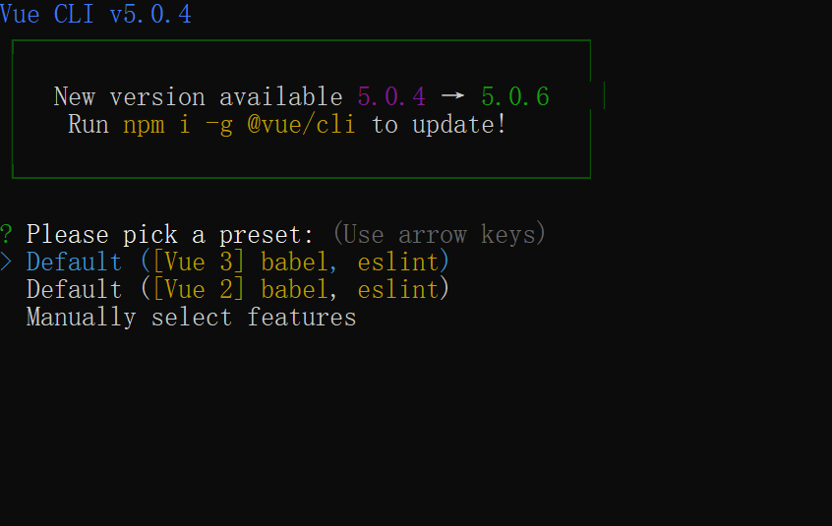

根据需求选择模板

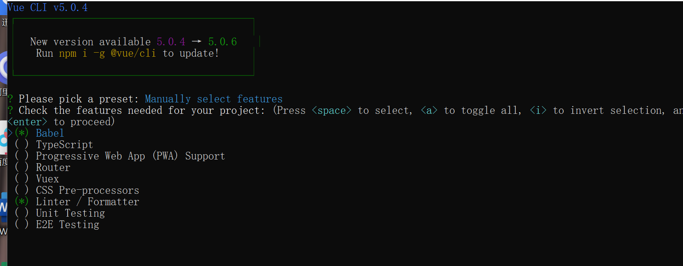

选择需要用到的组件

1. 项目编写思路
2. 所有子页面都独立分开编写
3. 子页面的style样式也分开多个文件编写

优点是出现错误容易查找及纠错

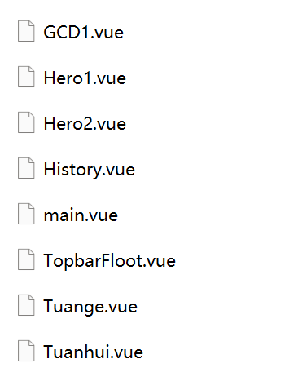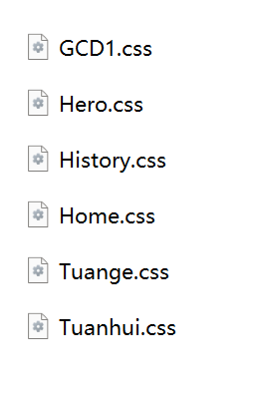

1. 整体页面风格保持一

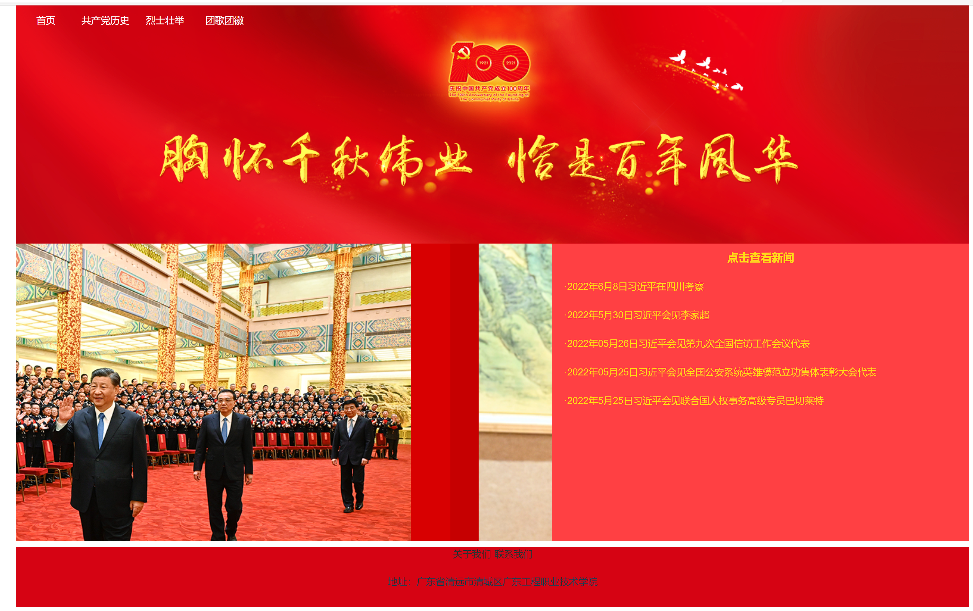

1. 资源图片大部分使用外链形式加载，减少项目占用的空间。做到轻量化。

